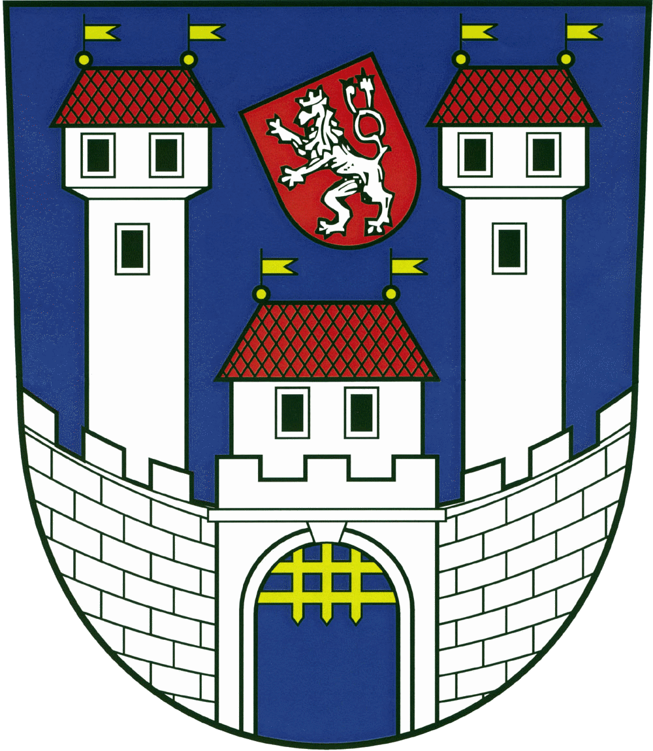

Starosta/místostarostka/místostarosta

UDĚLUJE ZÁŠTITU

(NÁZEV AKCE)

(případně datum a místo uskutečnění, pokud je to vhodné)

Město Žatec souhlasí s užitím znaku města při propagaci a konání akce.

(podpis starosty/místostarostky/místostarosty)
........................................................................................
(jméno a příjmení starosty/ místostarostky/místostarosty)

Žatec, (datum)

